Урок по информатике на тему «Деревья и графы»
Цель: сформировать представление о деревьях как графах, изображающих иерархические системы, закрепить умения строить графы, осуществить контроль знаний, усилить междисциплинарные связи школьном образовании.
Задачи:
- Образовательные: проверить знания, полученные на предыдущем уроке, познакомить с понятиями иерархия, иерархическая система, дерево, совершенствовать умения строить графы при решении задач в различных учебных предметах.
- Развивающие: развитие творческих способностей, логического мышления учащихся, развитие умений делать анализ, выделяя объекты и обозначая связи между ними.
- Воспитательные: воспитание самостоятельности при выполнении заданий, умения самостоятельно оценивать результат своей деятельности.
- Здоровьесберегающая: соблюдение правил ТБ, смена деятельности обучающихся во избежание переутомления.
План урока (45 мин).
- Организационный момент (1 мин.)
- Проверка домашнего задания (3 мин.)
- Актуализация и закрепление изученного материала (23 мин.)
- Тест
- Знакомство с новым видом графов – деревьями
- Домашнее задание
- Работа в группах
V. Выполнение практической работы (15 мин.)
- Практическая работа (7 мин.)
VI. Подведение итогов урока (2 мин.)

ХОД УРОКА
- Организационный момент.
Приветствие учащихся, отметка отсутствующих. Повторение Техники безопасности в кабинете информатики.
- Проверка домашнего задания.
Учащиеся обмениваются тетрадями с домашним заданием и оценивают друг друга.
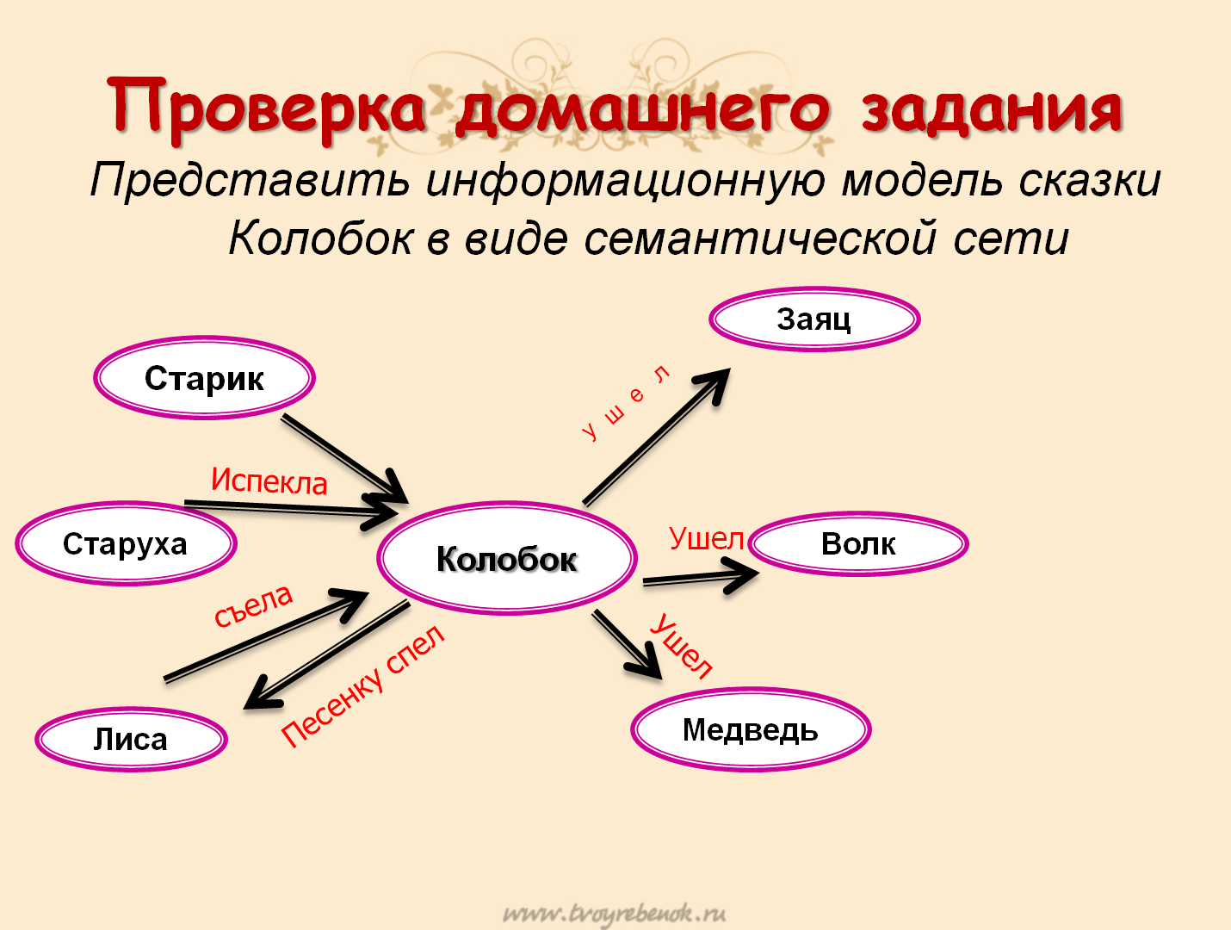
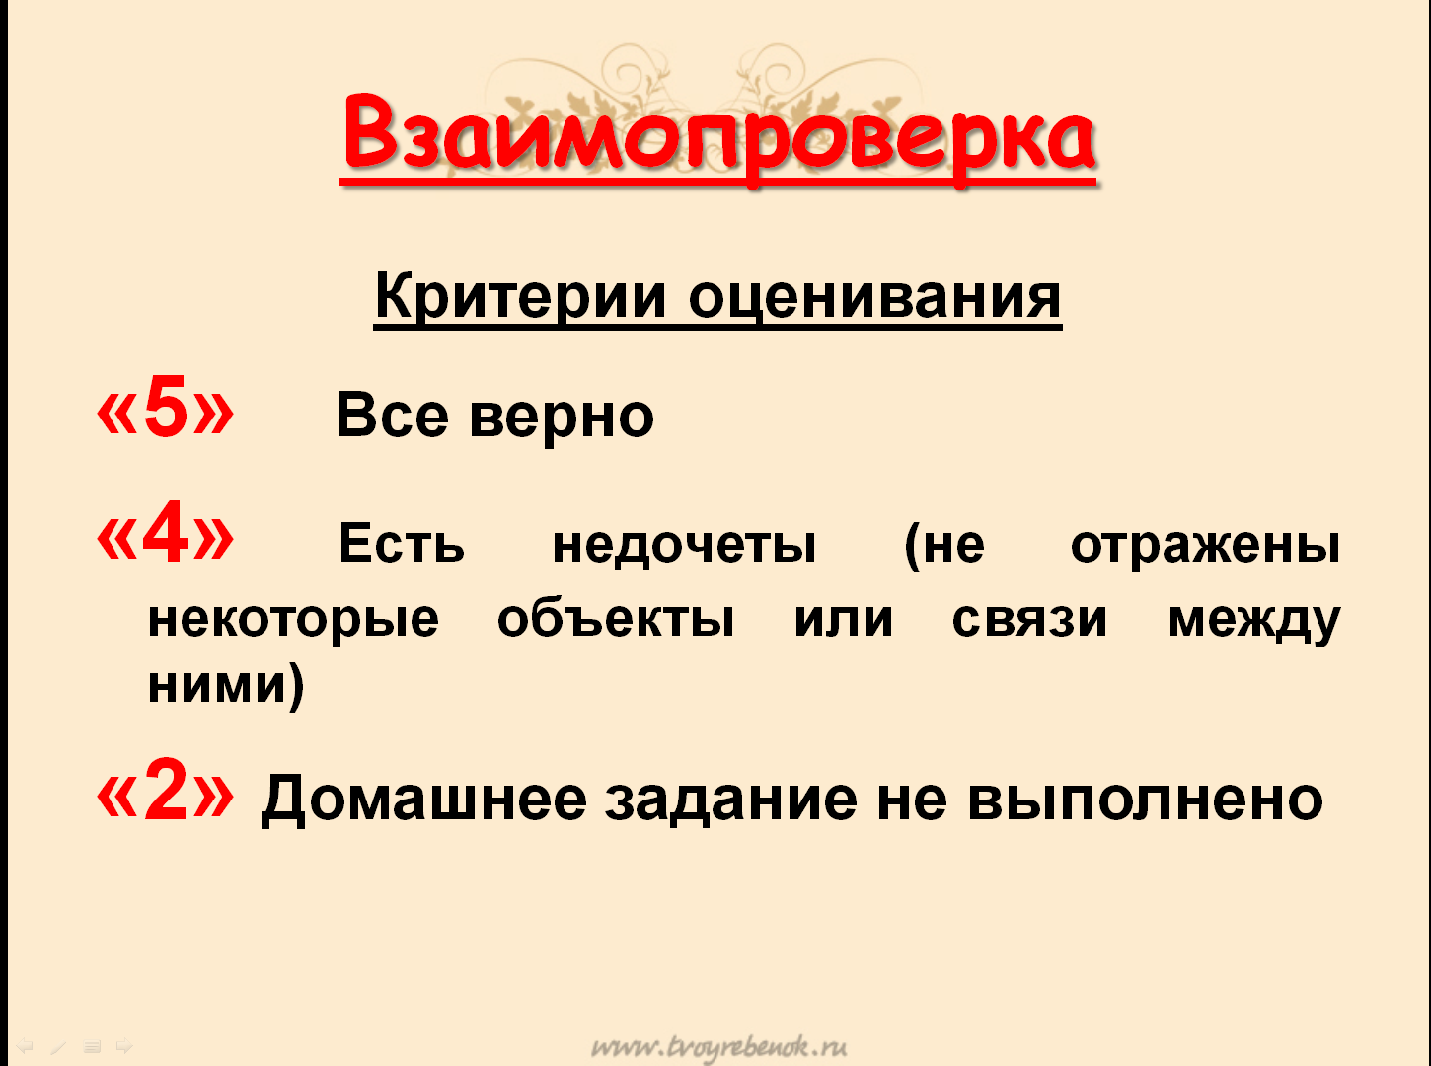

III. Актуализация и закрепление изученного материала

Тест.
Ребята, что мы изучали на прошлом уроке? (графы, схемы)
А сейчас повторим тему прошлого урока и выполняем тест. Поменяйтесь выполненным тестом с соседом и проверьте его.
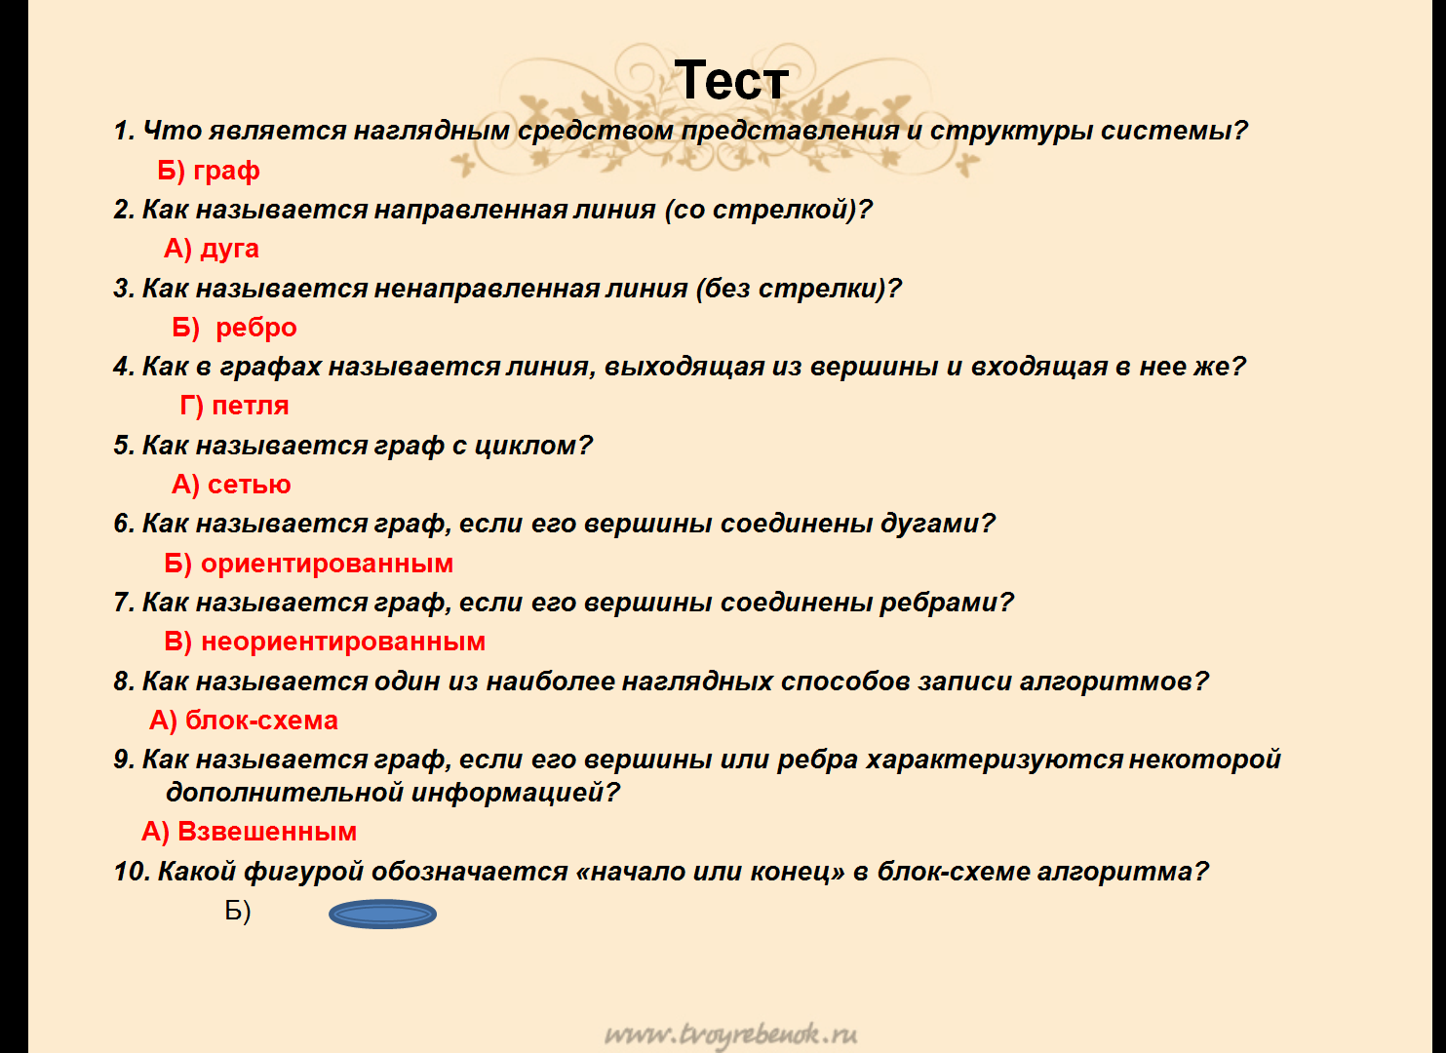

Критерии оценивания: всего 10 вопросов, «5» 10-8 правильных ответов, «4»7-5, «3» 4-3, «2» 2,1,0 правильных ответов.
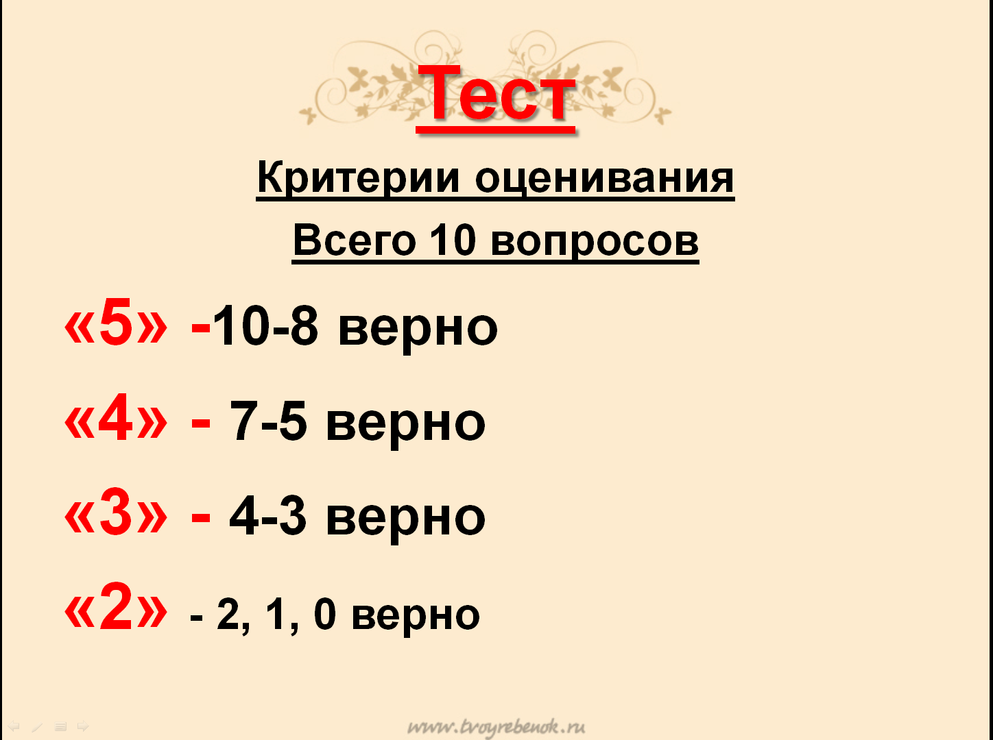

Знакомство с новым видом графов – деревьями
- -У вас еще было одно домашнее задание, узнать свою родословную. Как вы изобразили свою родословную? (с помощью дерева). А какая тема была на прошлом уроке? Давайте попробуем сформулировать тему сегодняшнего занятия. И так, тема нашего урока «Деревья». Откроем тетради и запишем тему урока. А теперь сформулируем цель нашего урока (Знакомство с новым видом графов – деревьями).

Иерархия — это расположение частей или элементов целого в порядке от высшего к низшему. Системы, элементы которых находятся в отношениях «является разновидностью», «входит в состав» и других отношениях подчиненности, называются иерархическими системами (системами с иерархической структурой).

Запишем определение в тетрадь. Иерархия- это расположение частей или элементов целого в порядке от высшего к низшему.
Например, иерархическую структуру имеет школа, потому что в ней установлены следующие отношения подчиненности: директор — заместители директора — учителя — ученики.
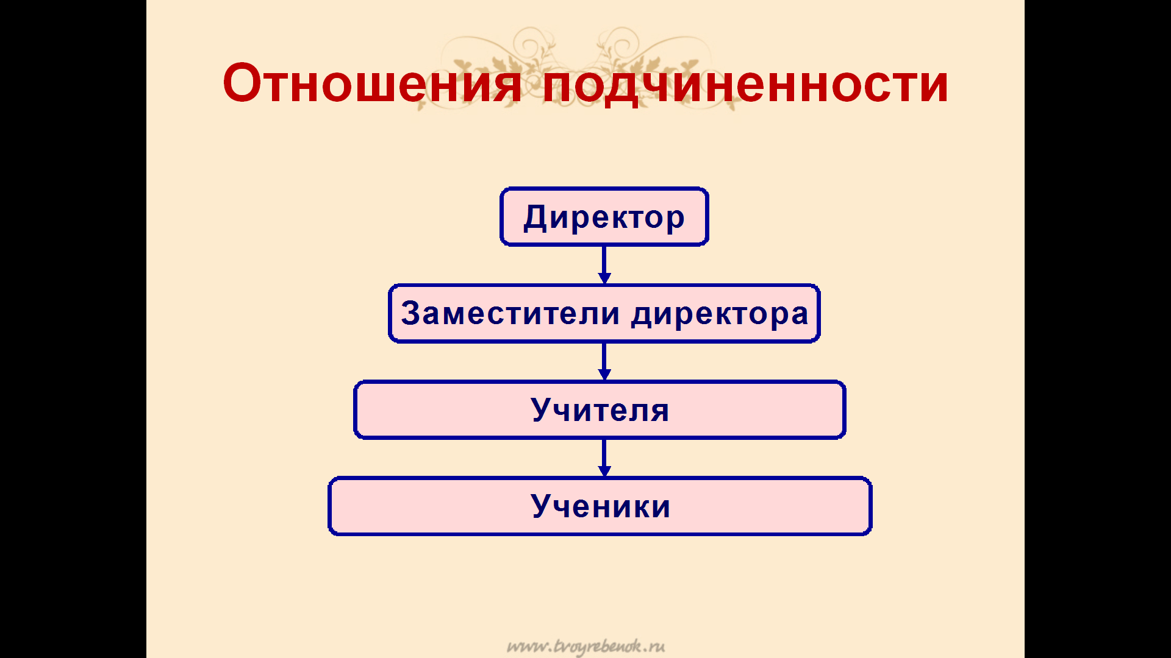
Ребята, попробуйте привести свои примеры иерархии. ( например, родословная).

Граф иерархической системы называется деревом. Отличительной особенностью дерева является то, что между любыми двумя его вершинами существует единственный путь. Дерево не содержит циклов и петель.
Обычно у дерева, представляющего иерархическую систему, выделяется одна главная вершина, которая называется корнем дерева. Каждая вершина дерева (кроме корня) имеет только одного предка — обозначенный ею объект входит в один класс верхнего уровня. Любая вершина дерева может порождать несколько потомков — вершин, соответствующих классам нижнего уровня. Такой принцип связи называется «один ко многим». Вершины, не имеющие порожденных вершин, называются листьями».
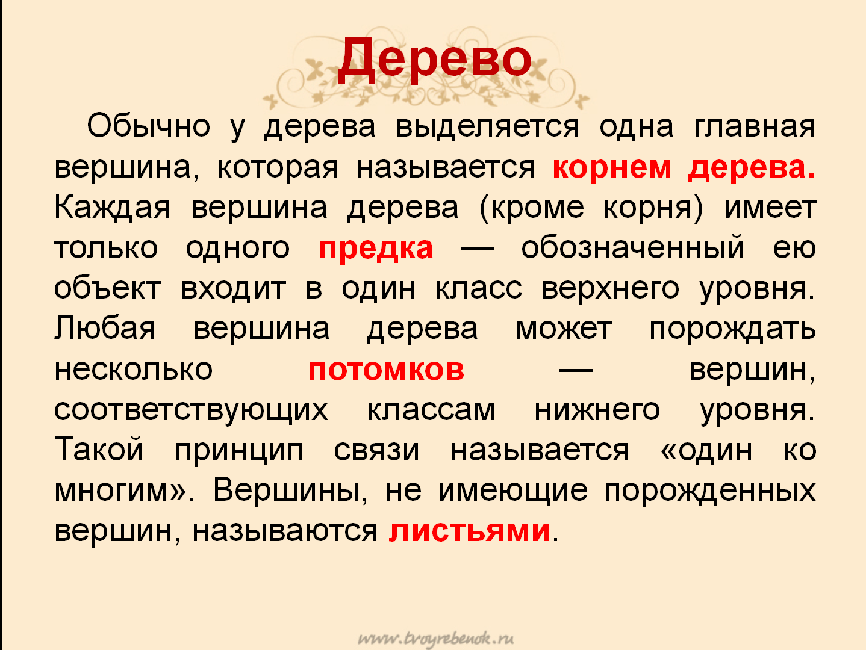
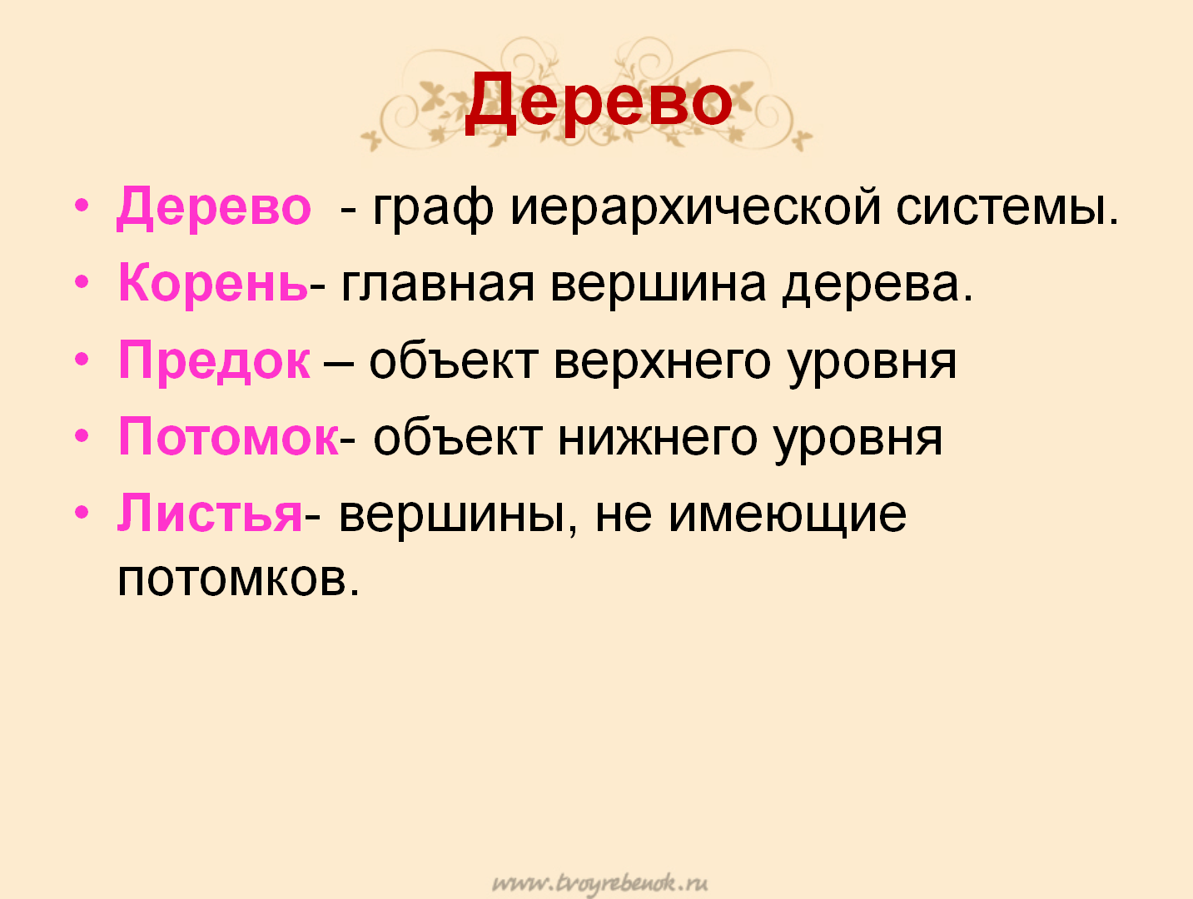

Запишем определения в тетрадь.

По иерархическому принципу организована система хранения файлов во внешней памяти.
Как вы думаете, что в информатике составлено по иерархическому типу? (система хранения файлов).
Вы знаете, что по определенному признаку (принадлежность, назначение, содержимое, время создания и т. д.) файлы целесообразно объединять в папки. Папки, в свою очередь, могут вкладываться в другие папки и т. д.
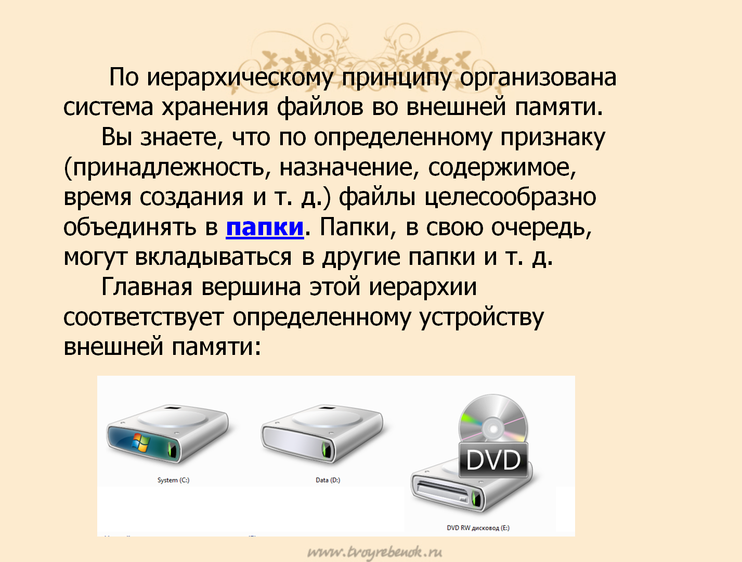
Для того чтобы найти файл в иерархической файловой структуре, можно указать путь к файлу. В путь к файлу входят записываемые через разделитель «\» логическое имя диска и последовательность имен вложенных друг в друга папок, в последней из которых находится нужный файл.
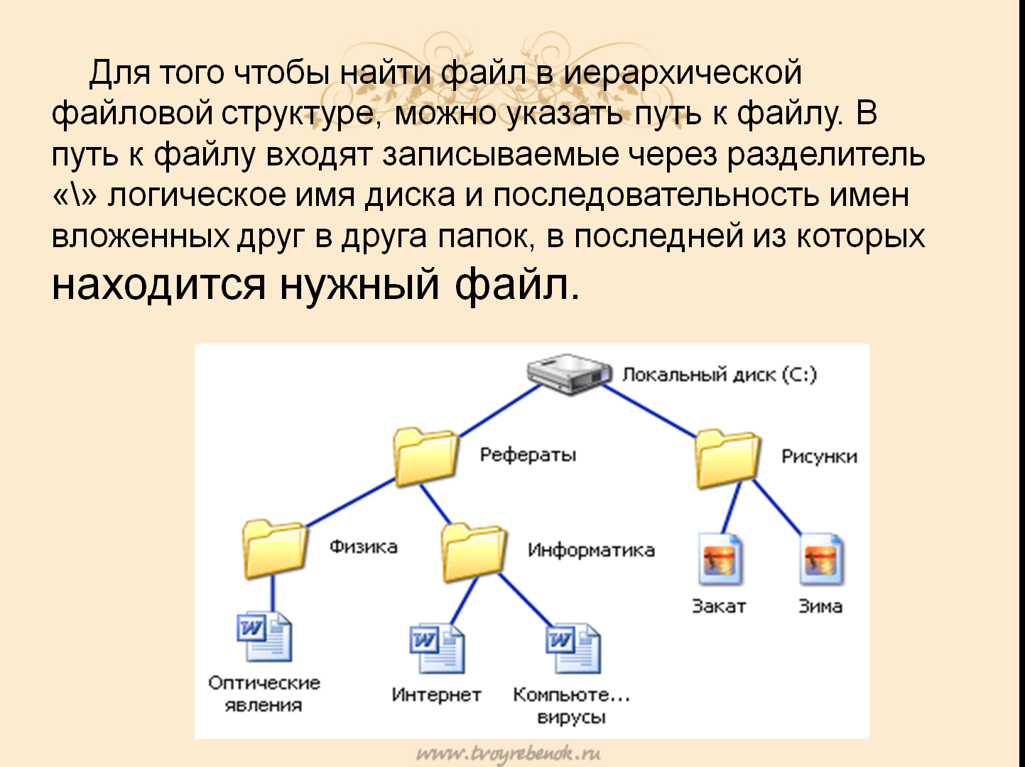

Например, пути к файлам на рис. 2.35 можно записать так:
С:\Проекты\История\
С:\Проекты\Информатика\
С:\Рисунки\
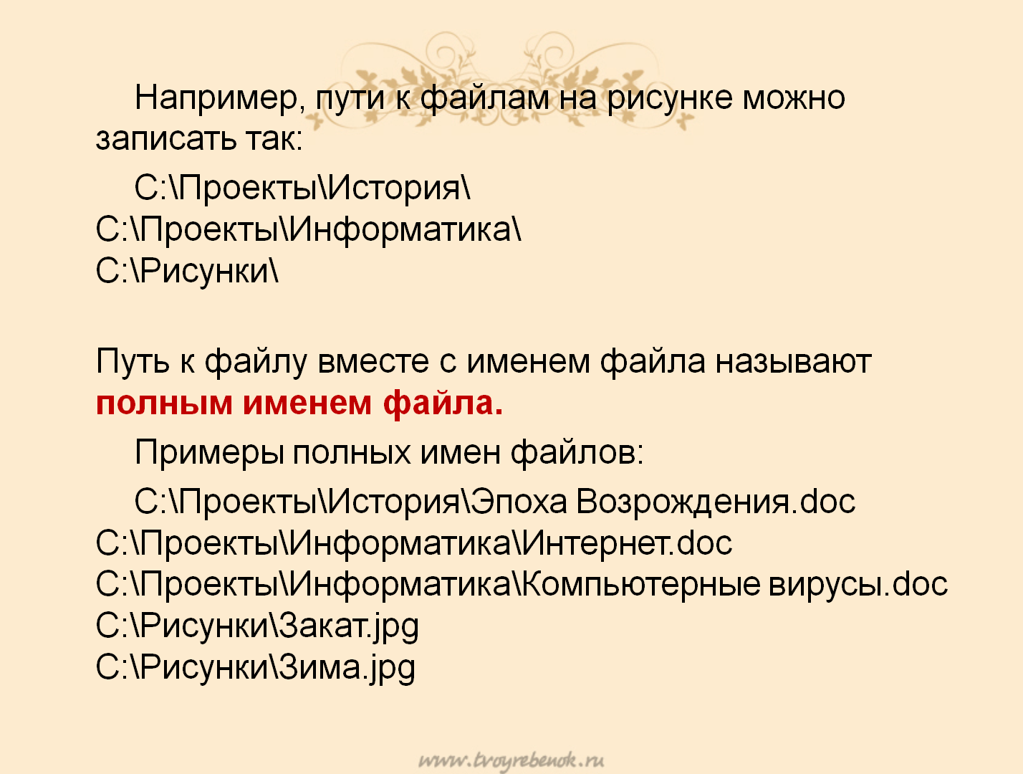
-Ребята, есть вопросы по данной теме? Всем ли понятно?
-Сейчас проверим как вы поняли данную тему. Разделитесь на две группы, каждой группе будет дано задание, назовите корень и листья деревьев. Время выполнения 2 минуты. Критерии оценивания: «5» -все верно, «4» - неверно названы корень или листья , «3» - неверно названы корень и листья, «2» - не выполнено

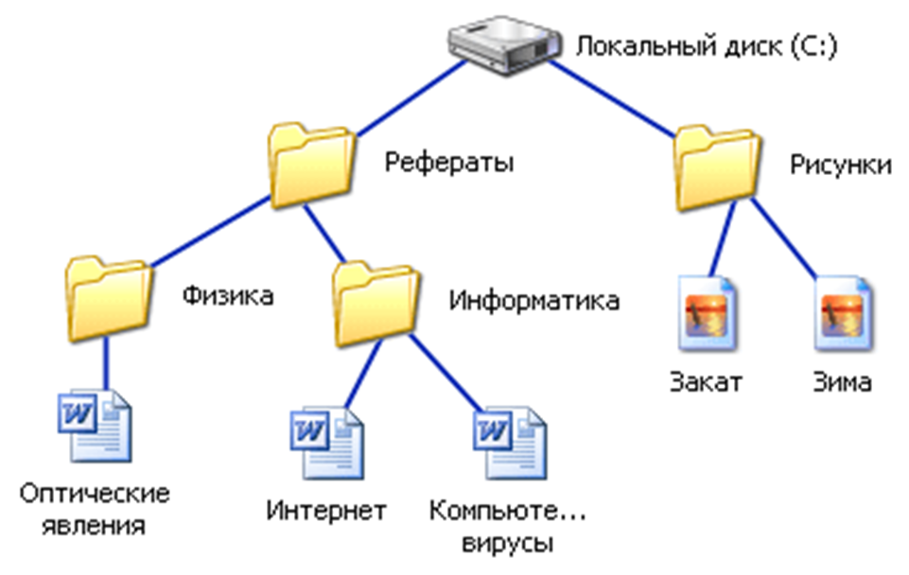 (оценивание группы) 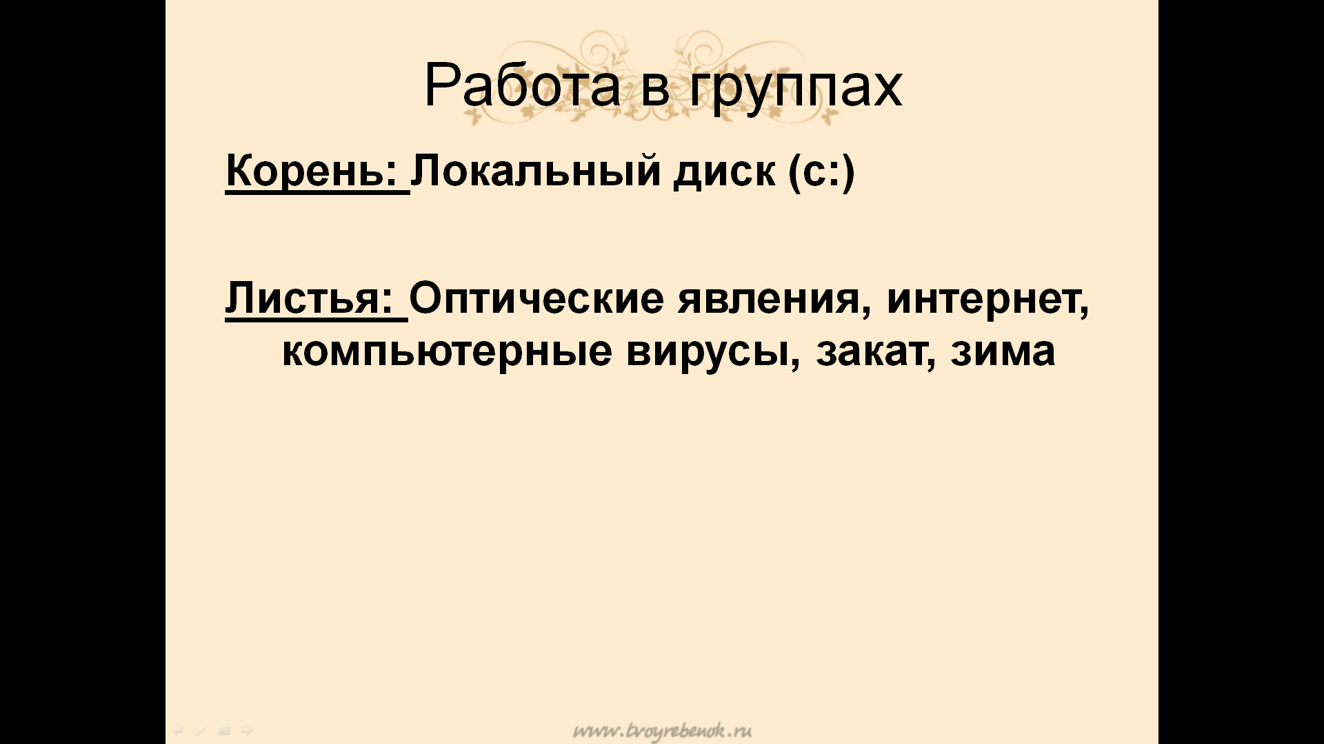

-Откройте дневники и запишите домашнее задание, повторить 2 главу.
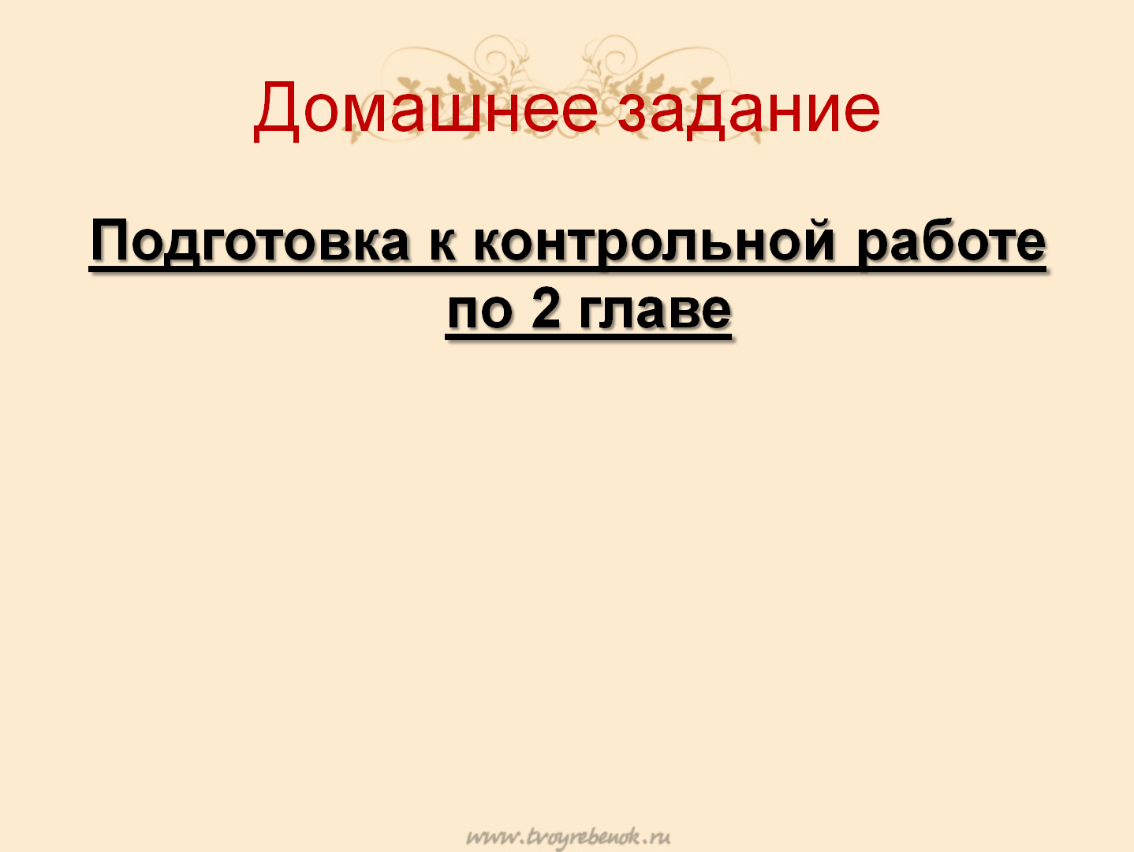
V. Выполнение практической работы
1. Выполнение практического задания на построение генеалогического древа вашей семьи в программе Microsoft Word. Для этого откройте файл Генеалогическое древо и заполните окошки фамилиями с именами и отчествами ваших родственников и себя. Если окошек недостаточно, то вы можете добавить элементы дерева самостоятельно, используя панель рисования.
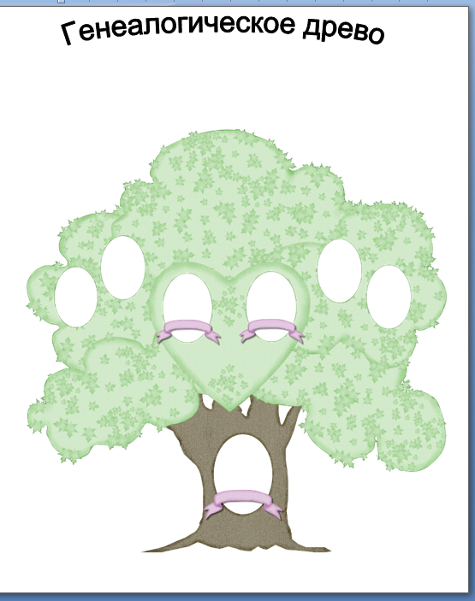

2. Дополнительное задание по раздаточному материалу для тех, кто раньше выполнил основное задание.
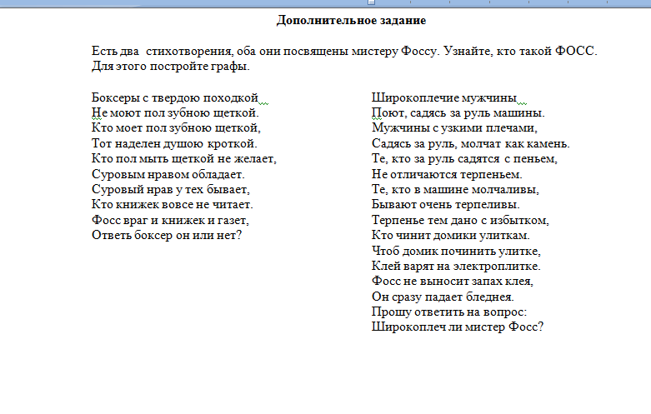
VI. Подведение итогов урока
Обобщение деятельности учащихся на уроке (степень выполнения поставленных задач). Выставление оценок заполнение индивидуальной карты.
Выставление общей оценки за урок.
